Tout savoir sur mon App BKN Patoche

C:\Licence\
│
├── 📱 app_bkn/ # FRONTEND FLUTTER
│ │
│ ├── lib/
│ │ ├── main.dart
│ │ │
│ │ ├── 📁 models/ # Modèles de données
│ │ │ ├── user.dart
│ │ │ ├── transaction.dart
│ │ │ └── wallet.dart
│ │ │
│ │ ├── 📁 providers/ # State management (Provider)
│ │ │ ├── user_provider.dart
│ │ │ └── transaction_provider.dart
│ │ │
│ │ ├── 📁 screens/ # Toutes les écrans
│ │ │ ├── splash_screen.dart
│ │ │ ├── login_screen.dart
│ │ │ ├── register_screen.dart
│ │ │ ├── home_screen.dart
│ │ │ ├── transfer_screen.dart
│ │ │ ├── scan_screen.dart
│ │ │ ├── qr_receive_screen.dart
│ │ │ ├── buy_screen.dart
│ │ │ ├── sell_screen.dart
│ │ │ ├── history_screen.dart
│ │ │ ├── profile_screen.dart
│ │ │ ├── analytics_screen.dart
│ │ │ └── chatbot_screen.dart
│ │ │
│ │ ├── 📁 services/ # Services et API
│ │ │ ├── api_helper.dart ← ✅ Configuré avec 10.53.87.211:8001
│ │ │ └── api_service.dart
│ │ │
│ │ ├── 📁 theme/ # Thème de l'app
│ │ │ └── app_theme.dart
│ │ │
│ │ └── 📁 widgets/ # Widgets réutilisables
│ │ ├── balance_card.dart
│ │ ├── action_grid.dart
│ │ └── recent_transactions.dart
│ │
│ ├── pubspec.yaml ← Dépendances Flutter
│ ├── README.md
│ └── .gitignore
│
├── 🐍 backend/ # BACKEND PYTHON
│ │
│ ├── server.py ← ✅ API FastAPI complète
│ ├── requirements.txt ← ✅ Dépendances Python
│ ├── Dockerfile ← ✅ Configuration Docker
│ ├── docker-compose.yml ← ✅ Orchestration des conteneurs
│ │
│ ├── 📁 venv/ # Environnement virtuel Python
│ │ ├── Scripts/
│ │ └── Lib/
│ │
│ └── 📁 __pycache__/ # Fichiers compilés Python

Fichiers clés avec leurs configurations actuelles :
Dans app_bkn/lib/services/api_helper.dart
static const String _manualFallbackIp = '10.53.87.211'; // IP de la machine (Serveur)
static const String _defaultPort = '8001'; // ← Port modifié Port Utilisé
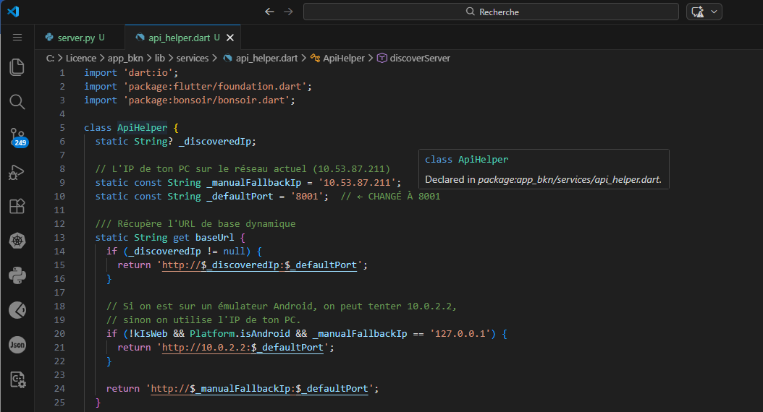
backend/docker-compose.yml
ports:
- "8001:8000" # ← Port exposé sur le PC
backend/server.py
# Port interne (dans Docker)
uvicorn.run(app, host="0.0.0.0", port=8000)
PS C:\Licence\Backend> tree /F
Structure du dossier
Le numéro de série du volume est 96F3-39A8
C:.
│ docker-compose.yml
│ Dockerfile
│ requirements.txt
│ server.py

Les commande pour la construction de la Base de données.
# Se connecter à PostgreSQL (depuis ton PC)
psql -U postgres -h localhost
# Ou depuis Docker si tu utilises le conteneur
docker exec -it bkn_postgres psql -U bkn_admin -d bkn_db
# Ou depuis Docker si tu utilises le conteneur
docker exec -it bkn_postgres psql -U bkn_admin -d bkn_db
-- Créer une nouvelle base de données
CREATE DATABASE bkn_db;
-- Avec encodage UTF-8 spécifique
CREATE DATABASE bkn_db
ENCODING 'UTF-8'
LC_COLLATE 'fr_FR.UTF-8'
LC_CTYPE 'fr_FR.UTF-8';
-- Créer un utilisateur avec mot de passe
CREATE USER bkn_admin WITH PASSWORD 'BknSecurePass2026!';
-- Donner les privilèges de création de base de données
ALTER USER bkn_admin CREATEDB;
-- Donner tous les privilèges sur la base
GRANT ALL PRIVILEGES ON DATABASE bkn_db TO bkn_admin;
-- Supprimer la base si elle existe déjà
DROP DATABASE IF EXISTS bkn_db;
CREATE DATABASE bkn_db;

Backend (Docker) :
powershell
cd C:\Licence\backend LE REPERTOIR DU BACKEND
docker-compose up -d
cd C:\Licence\app_bkn Le dossier de l’app
flutter pub get
flutter run
-- Lister toutes les bases de données
\l
-- Se connecter à une base
\c bkn_db
-- Lister toutes les tables
\dt
-- Décrire une table
\d users
-- Lister les utilisateurs
\du
-- Quitter psql
\q

Les commande rapide et utiles
# Voir les logs de PostgreSQL
docker logs bkn_postgres

# Entrer dans le conteneur PostgreSQL
docker exec -it bkn_postgres /bin/bash

# Vérifier que PostgreSQL est healthy
docker ps | grep bkn_postgres

# Redémarrer PostgreSQL
docker restart bkn_postgres

Commandes pour tout relancer proprement :
# 1. Arrêter tout
cd C:\Licence\backend
docker-compose down -v
# 2. Redémarrer
docker-compose up -d
# 3. Vérifier les logs
docker-compose logs -f api
# 4. Tester la connexion
curl http://localhost:8001/health

